Nº REFERENCIA: FPA2002-04208-C07-05

MINISTERIO DE CIENCIA Y TECNOLOGÍA

DIRECCIÓN GENERAL DE INVESTIGACIÓN
__________________________

PROYECTO DE INVESTIGACIÓN Y DESARROLLO TECNOLÓGICO

INFORME DE SEGUIMIENTO DE PRIMER AÑO

Investigador Principal: José Francisco SALT CAIROLS

Titulo del Proyecto: DESARROLLO DE UNA INFRAESTRUCTURA DE DATAGRID PARA EL ANALISIS DE DATOS DE LHC

Organismo: CONSEJO SUPERIOR DE INVESTIGACIONES CIENTIFICAS

Centro: INSTITUTO DE FISICA CORPUSCULAR (Centro Mixto CSIC-UV)

Departamento: DE FISICA EXPERIMENTAL

Fecha de inicio del proyecto: 1 de Octubre de 2002

Fecha de finalización del proyecto: 30 de Septiembre de 2005

Fecha: 8 de Octubre de 2003

Conforme el
Representante Legal del Organismo | El Investigador Principal
Fdo.: | Fdo.: José Francisco Salt Cairols

ILMO. SR. SUBDIRECTOR GENERAL DE PROYECTOS DE INVESTIGACIÓN

Paseo de la Castellana, 160. 28071 MADRID

A. ACTIVIDADES REALIZADAS Y GRADO DE CONSECUCIÓN DE LOS OBJETIVOS PROPUESTOS

- Describa las actividades realizadas en el primer año de desarrollo del proyecto. Indique si existe algún resultado a que haya dado lugar el proyecto durante ese período.

Este proyecto tuvo su comienzo administrativo el 1 de Octubre de 2002 y obtuvo un gran beneficio de la base establecida por la ejecución de la Acción Especial FPA2000-3228-E cuyo título era ‘Preparación de Infraestructura Local para la Participación en el Proyecto de Cálculo en la Red (GRID) del experimento ATLAS (LHC) del CERN’ (ver Informe Final de dicha Acción en [1]).
El IFIC partía de una infraestructura computacional, procedente de una financiación no relacionada con el Plan Nacional de Altas Energías, que se denomina GoG (Grup d’Ordinadors per al GRID, ver Figura 1) [2] y que consiste en un granja de 192 PC’s distribuida entre dos institutos de investigación (58 PC’s en el ICMol y 134 PC’s en el IFIC). Además disponemos de dos minigranjas de 6-7 PC’s para hacer nuestras pruebas de testbed.

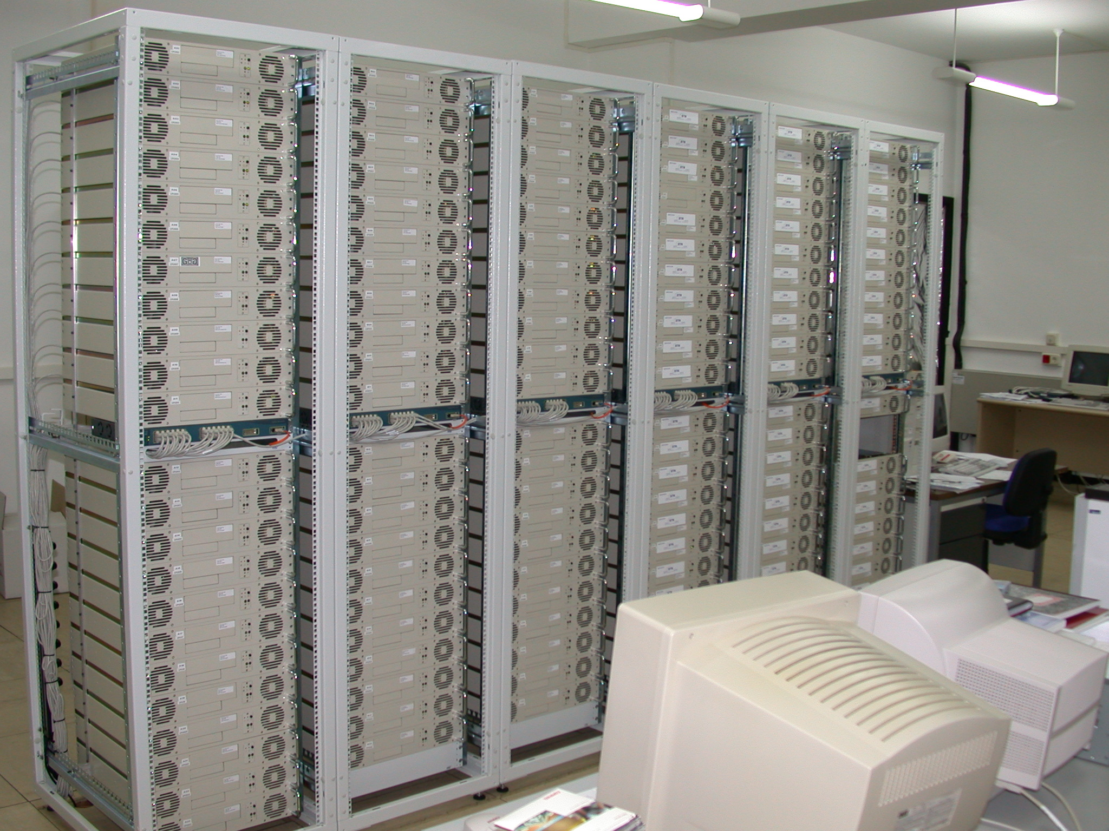

Figura 1.- Grupo de Ordenadores para el Grid (GoG) en el IFIC de Valencia

A continuación proporciono las actividades desarrolladas y el grado de consecución de los objetivos propuestos. Podemos hacer la siguiente clasificación :

- Actividades de I+D del GRID:

La infraestructura computacional e informática anterior ha sido utilizada para desarrollar las actividades en las que estamos involucrados debido a nuestra participación en proyectos europeos de tecnologías GRID , como son DATAGRID [3] y CROSSGRID [4]:

1.- participación en el testbed de los dos proyectos anteriores europeos: en la Figura 2 se muestra el testbed del Proyecto CrossGrid [5] incluyendo la infraestructura de la red básica GEANT;
2.- desarrollar e implementar el Soporte al usuario, en particular, desarrollar el Helpdesk de CrossGrid y poseer una copia del repositorio en CVS ( que se encuentra en el FZK de Karlsruhe) del software del proyecto ;
3.- hemos continuado nuestros trabajos de investigación y desarrollo en ‘middleware’ , que es una pieza clave en el progreso y consolidación del GRID. Podemos destacar nuestra participación en el Resource Broker del CrossGrid [6].
4.- participación en el Grupo de Integración del testbed de CrossGrid .
5- Implantación del Testbed LCG-I (ver también el siguiente apartado)

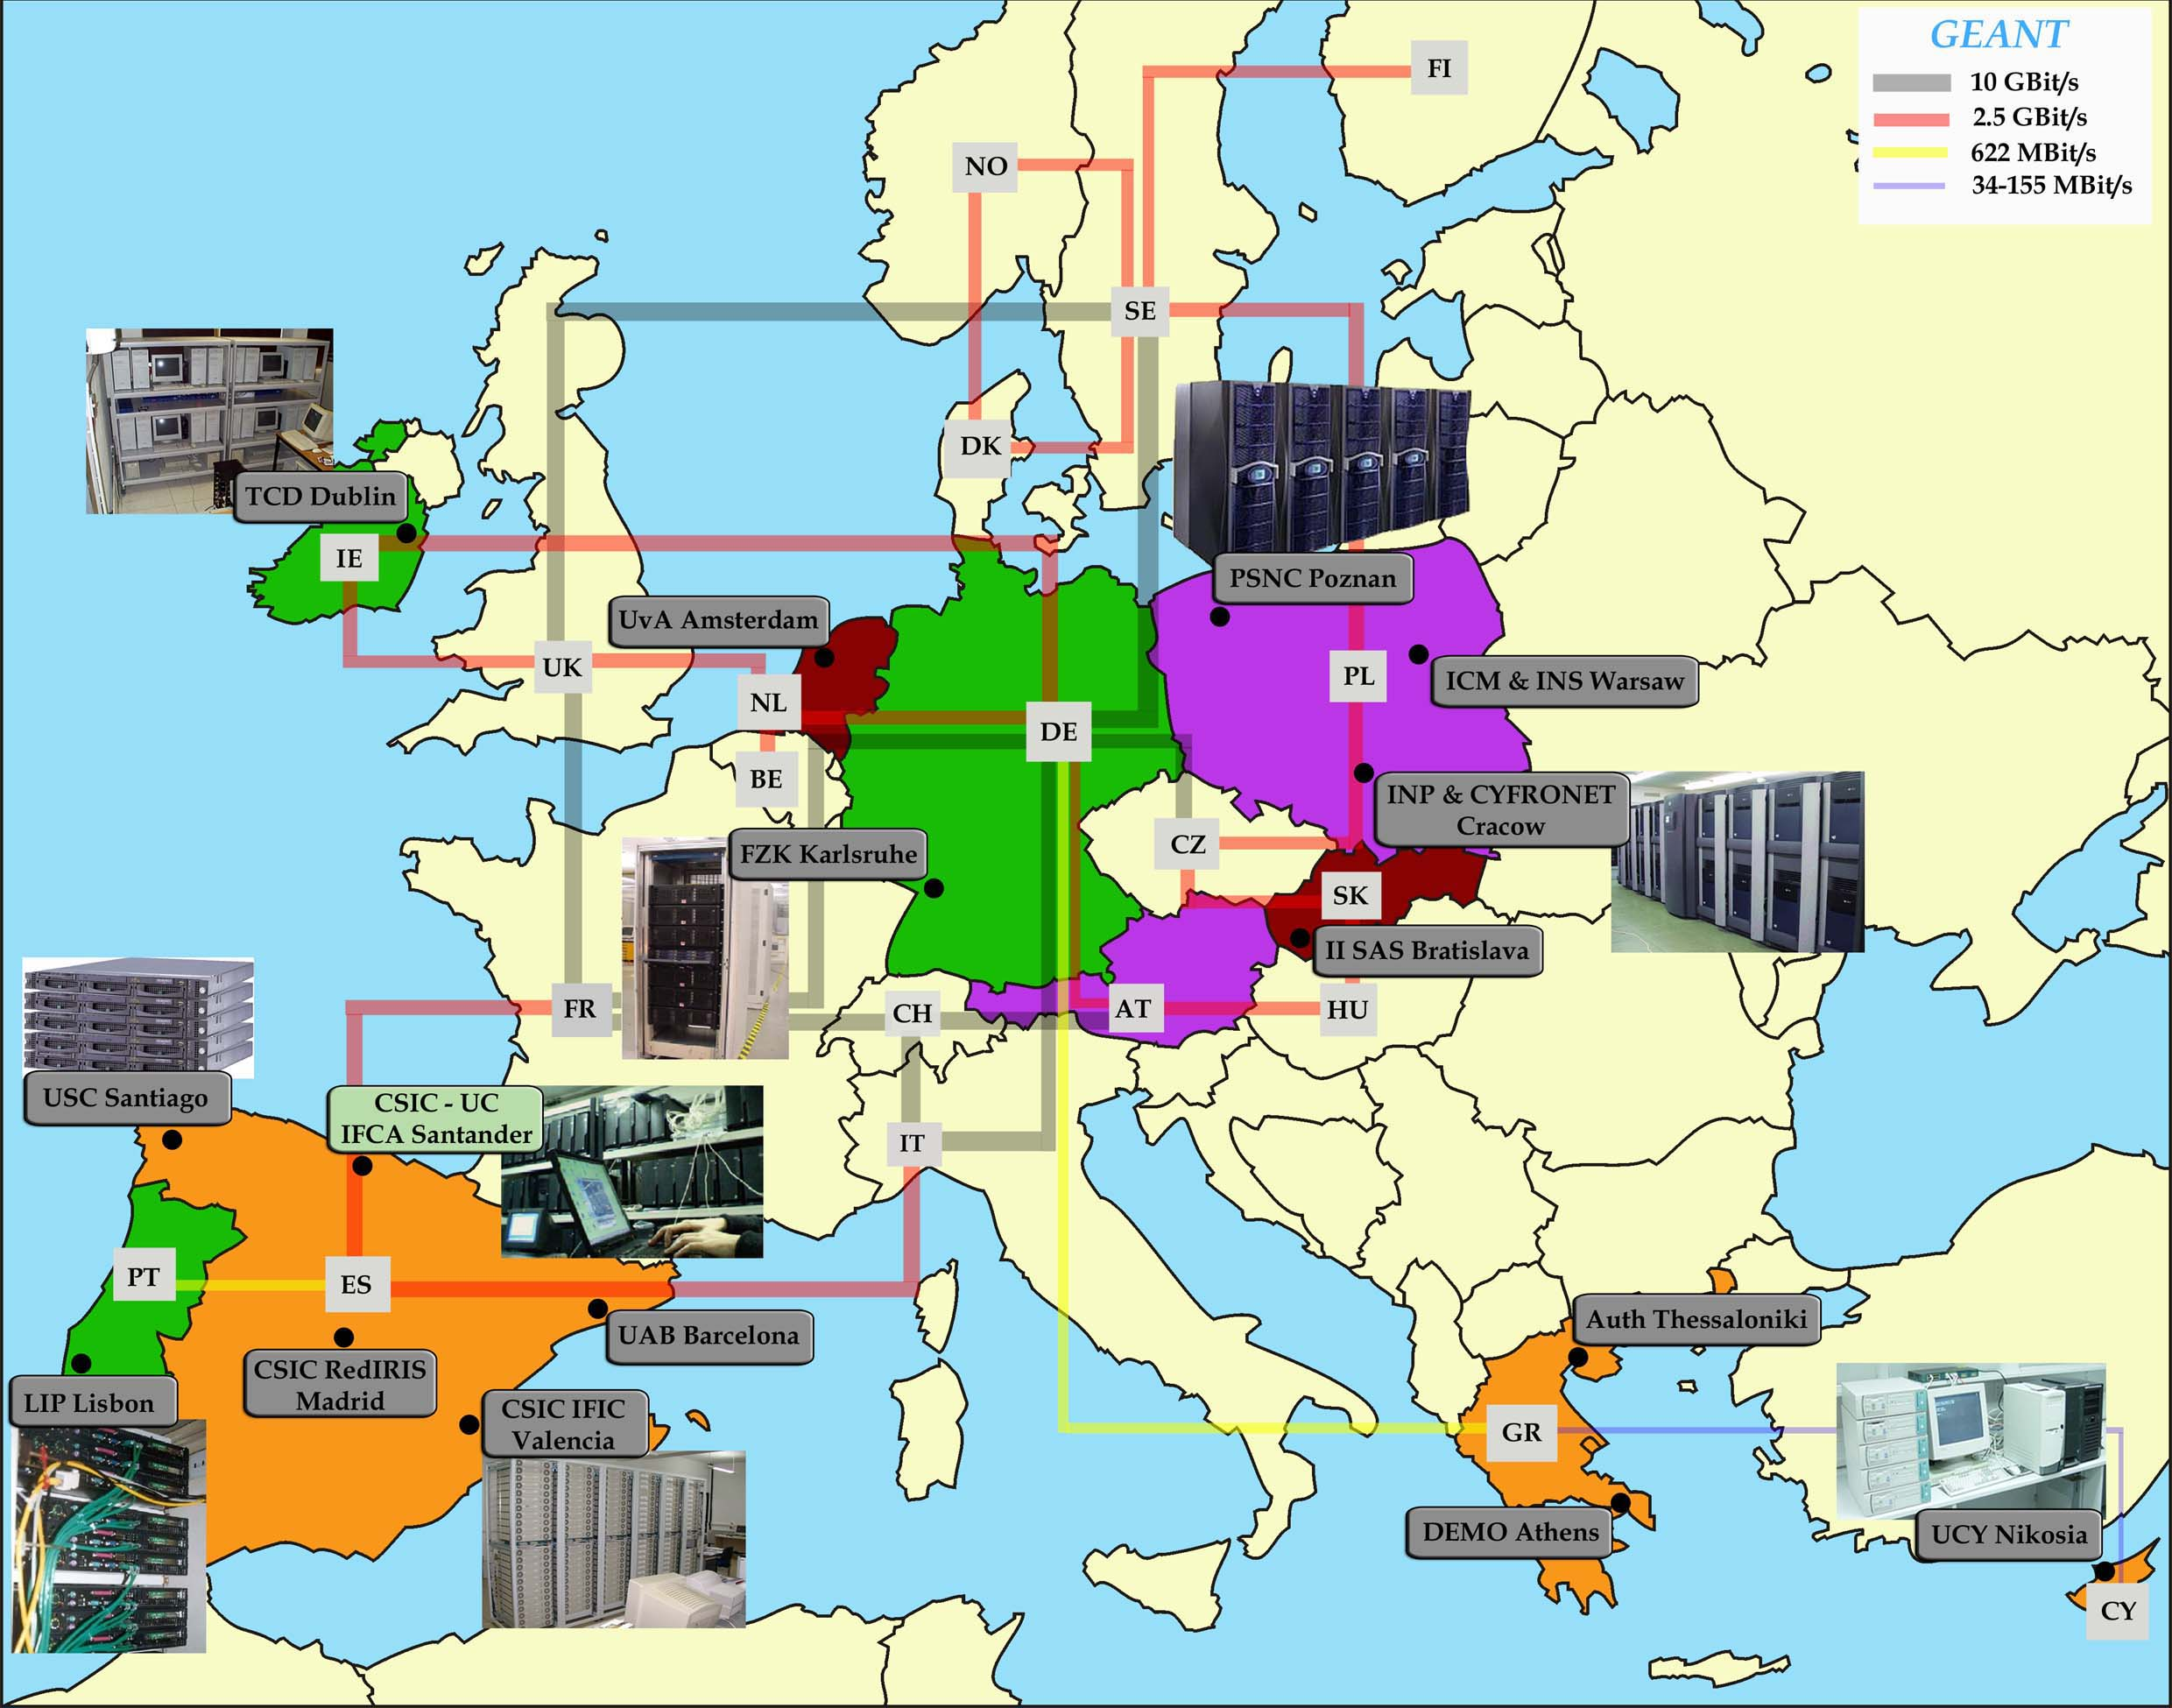

Figura 2.- Mapa del testbed del proyecto Europeo CrossGrid

En lo referente al trabajo con los testbeds, cada centro incluye una configuración mínima, necesaria para permitir la ejecución de aplicaciones en el entorno Grid. El IFIC ha instalado y mantenido esta configuración en este último año (ver Figura 3). La configuración actual viene definida por el proyecto DataGrid, y está basada en PCs con el sistema operativo Linux. Para la instalación, configuración y mantenimiento de estos PCs con Linux se utiliza una herramienta denominada LCFG (Local ConFiGuration). Los componentes que forma el Testbed del proyecto DataGrid y CrossGrid son los siguientes:

- User Interface (UI): PC utilizado para enviar trabajos al Testbed.
- Computing Element (CE): PC que provee acceso a los trabajadores (WN) a través de un sistema de colas local.
- Working Nodes (WN): PC donde se procesa y ejecuta el trabajo.
- Storage Element (SE): PC que hace de interfaz entre el Testbed y cualquier recurso de almacenamiento de datos, como puede ser un servidor de disco.
e) Resource Broker (RB): PC cuya misión es concordar los requerimientos de los trabajos (tanto de computación, como de almacenamiento) con los recursos disponibles, a través de los diferentes CE.

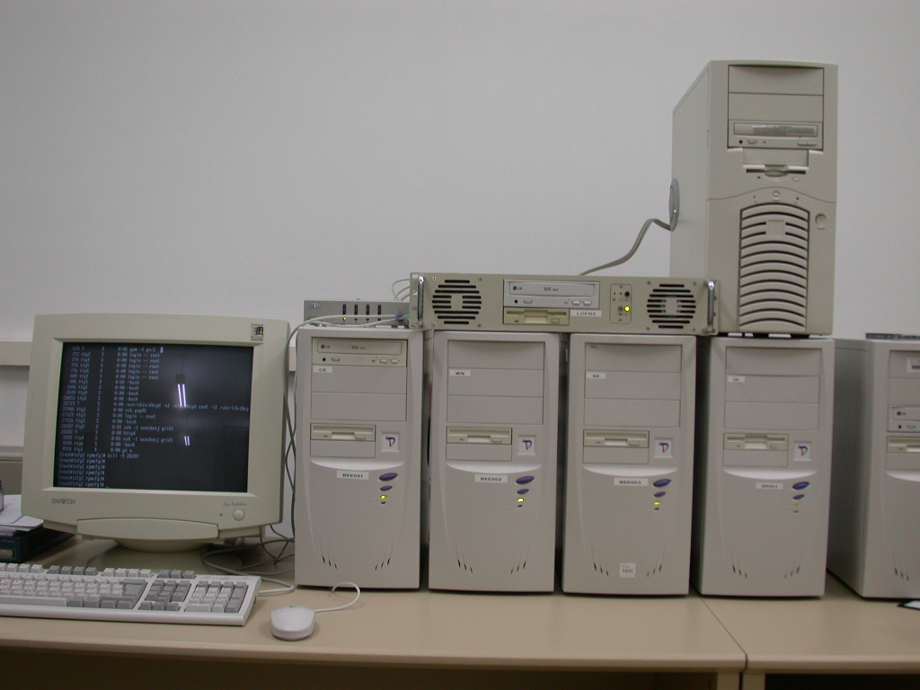

Figura 3.- Testbed instalado y mantenido en el IFIC para el proyecto Europeo CrossGrid

En estos testbed de producción los centros pueden aportar los recursos disponibles incrementado el número de Computing y Storage Elements.
En estos últimos meses, el IFIC ha estado trabajando en la puesta a punto y mantenimiento del Testbed LCG-ES/LCG. Para ello se han dedicado 8 máquinas: 1 CE, 1 SE, 3 WN, 1 UI, 1 LCFG, 1 RB. Se han empezado a realizar pruebas de tipo local y externo (a nivel español y europeo) para ver que todo funciona correctamente. Las primeras pruebas internas y externas propuestas por el LCG consisten en; a) registrar usuarios y máquinas del IFIC dentro del RB del LCG (actualmente está en el CERN), b) enviar trabajos de “test” desde el Testbed del IFIC a otros, tanto a nivel nacional como europeo, c) recibir trabajos en el Testbed del IFIC procedentes de otros Testbed nacionales y/o europeos.

Así pues, consideramos que objetivos planteados en este apartado para el primer año de proyecto han sido conseguidos al haber puesto a punto los diferentes testbeds para nuestras participaciones en los proyectos en los que estamos implicados y al contribuir en aspectos importantes del ‘middleware’ de GRID.

- Implicación en los Data Challenges de experimentos de LHC:

  - en ATLAS:

Con el objetivo de validar el modelo de computing, de datos y el software del detector ATLAS, la colaboración ha desarrollado un programa de “Data Challenges” (DC) [7]. Estos DC permitirán la elaboración de un Interim MoU sobre computing. Este ImoU es necesario para trabajar en el desarrollo de software, y plantear el desarrollo de un prototipo de computing. Los resultados que se obtendrán se utilizarán para la elaboración del Technical Design Report (TDR), el cual contará con una simulación realista basada en Geant4, con producción masiva de sucesos y debe ser capaz de preparar a la colaboración para el análisis físico.

Figura 4.- Esquema de las diferentes etapas previstas para la fase 2 de los Data Challenges (DC2) de ATLAS

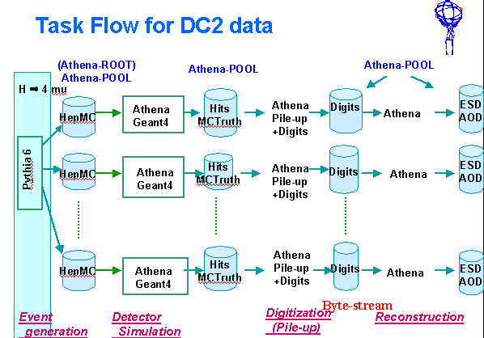ATLAS trabaja en contacto directo con los proyectos GRID. Los científicos participantes en los ATLAS DC están integrando el software desarrollado en estos proyectos con el objetivo de utilizar las herramientas y el middleware de acceso remoto a datos y computing distribuido en desarrollo en estos proyectos GRID.
En el caso del IFIC (Valencia) está participando en los DC de ATLAS con el objetivo de:

a) suministrar a la comunidad científica sucesos producidos en nuestra granja para la realización del TDR de Computing;
b) probar en nuestra granja el nuevo software desarrollado, como por ejemplo: Geant4, los nuevos modelos de datos, etc...;
c) utilizar herramientas – tecnología GRID y el software desarrollado en el proyecto LHC Computing Grid (LCG) en la generación de sucesos.

Los sucesos producidos por la colaboración se generaron con PYTHIA y se simularon a través de ATLSIM (Dice, GEANT3). 37 institutos y 18 países están participando en los ATLAS DC debido a la gran cantidad de tiempo de CPU necesaria para el procesado de dichos sucesos. En total alrededor de 50 millones de sucesos en 35000 ficheros han sido generados por toda la colaboración, utilizando unos 3200 procesadores (Pentium III 500 MHz), 1722K horas de CPU y con una capacidad de 100 TB. El IFIC de Valencia ha contribuido hasta el momento con 2.2 millones de sucesos en 2350 ficheros, utilizando 100 procesadores (Athlon 1.4 GHz), 30K horas de CPU y 2.5 TB de almacenamiento.
La tabla 1 muestra el tamaño de los sucesos y el tiempo de CPU necesitados, para las muestras de datos simulados en el IFIC. Para el procesado de dichos datos se han utilizado aproximadamente 100 Athlons a 1.4 Ghz, con 1GB de memoria.

Tabla 1.- Valores medios para diferentes muestras de sucesos producidos en el IFIC.
Tipo de sucesos | Tamaño por suceso (MB) | Con pile-up a baja lumi (MB) | Con pile-up a alta lumi (MB) | Tiempo por suceso (s) | Tiempo por suceso a baja lumi (s) | Tiempo por suceso a alta lumi (s)
Di-jets | 2.5 | 3 | - | 250 | 30 | -
WH→μνgg | 2.5 | 3.6 | 10 | 200 | 30 | 130
WH→μνbb | 2.5 | 3.7 | 7.5 | 200 | 30 | 150

Esta producción ha sido almacenada totalmente en el IFIC y Lyon (Francia), y alrededor del 30% en el CERN. Se ha instalado en nuestra granja el sistema jerárquico de almacenamiento CASTOR, cuyo papel es la gestión de forma transparente de los datos almacenados en cintas y/o en disco. Además, se ha empezado a colaborar con los laboratorios americanos que participan en el experimento ATLAS, instalando, comprobando y desarrollando el sistema MAGDA, el cual permite el flujo de datos entre España y USA utilizando servicios desarrollados por los proyectos Grid. Este sistema una vez depurado, puede ser una buena manera de empezar a explorar el flujo de datos entre laboratorios españoles, permitiendo que los recursos de dichos laboratorios contribuyan al acceso para análisis a toda la producción ATLAS por parte de los grupos de análisis.
En el momento de escribir este informe ya hay publicada una nota científica de ATLAS que recoge los aspectos más importantes de la experiencia de la fase I de los Data Challenge (DC1) y en breve aparecerá un NIM cuyo título será ‘ATLAS DataChallenge 1’ y está firmado por el ATLAS DC1 Task Force en el que hay miembros del grupo de Computing GRID del IFIC.
Desde hace unos meses nos encontramos en la fase DC2 cuyo objetivo es realizar la producción totalmente en GRID. En la figura 4 se puede ver cual es el flujo de tareas en un esquema DC2.

B) en otros experimentos de LHC (LHCb,CMS)

Además de esta contribución para ATLAS, el IFIC participó en primavera de 2003 junto otros centros del LCG-ES, en la producción de datos simulados de LHCb . En el IFIC concretamente se generaron 114.000 sucesos de LHCb lo que supone un volumen total de 125 GB.

También el balance de objetivos en este apartado es bastante positivo puesto que hemos conseguido consolidar nuestras contribuciones en los Data Challenges de los experimentos del LHC en los que la comunidad LCG-ES está involucrada (ATLAS, LHCb y CMS).

Referencias:

[1] http://ific.uv.es/grid/ATLAS-CLHC/proyecto_trienal.html
[2] http://ific.uv.es/grid/gog
[3] http://ific.uv.es/grid/DATAGRID-SPAIN
[4] http://ific.uv.es/grid/CROSSGRID-IFIC
[5] “First Prototype of the CrossGrid Testbed”, I Europaean AcrossGrids Conference, Santiago de Compostela, Febrero 2003.
[6] “The EU-CrossGrid Approach for GRID Application Scheduling”, E Heymann et al, I AcrossGrid Conference, Santiago de Compostela, Febrero 2003
[7] http://ific.uv.es/grid/ATLAS-CLHC/atlas_data_challenges.html

- Si ha encontrado problemas en el desarrollo del proyecto, coméntelos, especificando su naturaleza (de carácter científico, de gestión, etc).

Debido al retraso de la versión del software de EDG2.0 hemos tenido que reacomodar nuestros objetivos dentro del primer año.

B. PERSONAL EN EL PROYECTO

Nota: Se recuerda que las altas y bajas deben tramitarse de acuerdo con las “Instrucciones para el desarrollo de los proyectos de I+D” remitidas desde esta Dirección General con la resolución de aprobación del proyecto. En el caso de altas, es necesario adjuntar aceptación del investigador que se da de alta y su CV.

- En el caso de que la ayuda concedida incluyera una partida para la incorporación de personal con cargo al proyecto, informe sobre la/s incorporación/es realizada/s, especificando nombre, titulación, situación laboral (beca o contrato) y tareas realizadas en el proyecto (adjunte la documentación acreditativa)

- Incorporación 1:

Nombre y apellidos: Santiago González de la Hoz
Titulación : Doctor en Ciencias Físicas
Situación Laboral: Contratado Titulado Superior de Investigación y Laboratorio
Fecha de comienzo: 1 de abril de 2003
Fecha de finalización : 31 de Marzo de 2005

Tareas realizadas: La principal responsabilidad del Dr. Santiago González es el relacionado con las producciones de datos simulados que se realizan en el IFIC y que se coordinan y planean en los Data Challenges de ATLAS, por tanto sus actividades están enmarcadas en los paquetes MCF (Monte Carlo Fabric) y CTS (Contactos Técnicos de Simulación). Desde hace unas cuantas semanas es el coordinador del grupo de Operaciones del proyecto LCG-ES (LCGES-OP). En relación con el I+D de GRID, Santiago González coordina la integración del software desarrollado en CrossGrid.

- Incorporación 2:

Nombre y apellidos: Farida Fassi
Titulación : Doctor en Ciencias Físicas
Situación Laboral: Contratado Titulado Superior de Investigación y Laboratorio
Fecha de comienzo: 1 de Abril de 2003
Fecha de finalización : 31 de Marzo de 2004

Tareas realizadas: La Doctora Farida Fassi desarrolla sus actividades en dos temas: (a) el mantenimiento y monitorización de los testbeds concretamente está evaluando diferentes herramientas de monitorización de errores (paquete MCF), y (b) estudio y análisis de las necesidades de los grupos de física con el fin de establecer y adaptar las utilidades dentro de la EAD. En el I+D de GRID, Farida esta contribuyendo al Soporte de los usuarios de los testbeds.

- Incorporación 3:

Nombre y apellidos: Luís March Ruíz
Titulación : Licenciado en Ciencias Físicas
Situación Laboral: Beca FPI por Proyecto
Fecha de comienzo: 1 de Mayo de 2003
Fecha de finalización : 30 de Abril de 2006

Tareas realizadas: el becario Luís March tiene encomendada la tarea de participar en los paquetes de trabajo MCF (Monte Carlo Fabric) y en EAD (Estación de Análisis de Datos). Dentro del MCF, está realizando una etapa de formación en la granja de ordenadores y en el montaje del testbed de LCG-I. En lo referente al EAD está participando en la evaluación de las herramientas de análisis ( por ejemplo, PROOF) de datos.

- Indique si se han producido altas y/o bajas en el equipo investigador desde el inicio del proyecto y, en su caso, si han sido ya comunicadas previamente y autorizadas por esta Subdirección General.

El equipo investigador es el mismo.

C. PROYECTOS COORDINADOS (Cumplimentar sólo por el coordinador si se trata de un proyecto coordinado)

Describa el desarrollo de la coordinación entre subproyectos en este año, y los resultados de dicha coordinación con relación a los objetivos globales del proyecto.

D. RELACIONES O COLABORACIONES CON DIVERSOS SECTORES

1. En caso de que estuviera prevista la participación o respaldo activo por parte de alguna Empresa o Agente socio-económico con interés en el proyecto, indique cómo se está realizando dicha participación.

2. Si el proyecto ha dado lugar a otras colaboraciones o transferencias, descríbalas.

E. COLABORACIONES Y PARTICIPACIÓN EN PROGRAMAS INTERNACIONALES

- Si el proyecto ha dado lugar a colaboraciones con otros grupos de investigación, coméntelas brevemente.

El proyecto LCG-ES , por su propia naturaleza , se encuentra estrechamente vinculado al desarrollo del proyecto LCG del CERN (LHC Computing GRID ). El proyecto Internacional LCG tiene como objetivo el despliegue de un servicio de GRID Computacional distribuido por todo el mundo y que integraría diferentes centros de computación de Europa, Asia y América para la simulación, procesamiento y análisis de datos procedentes de los experimentos del LHC. Este proyecto esta liderado por el CERN y posee 4 áreas fundamentales: Aplicaciones, Gestión de ‘Granjas’ (Fabric Management), Despliegue del GRID y Tecnologías GRID. Lógicamente, este entorno nos esta permitiendo y nos permitirá la colaboración con otros grupos de investigación extranjeros.

- Si ha participado en proyectos del Programa Marco de I+D de la UE y/o en otros programas internacionales, en temáticas relacionadas con la de este proyecto, indique programa, tipo de participación y beneficios para el proyecto.

El IFIC ha participado y está participando en los siguientes proyectos del V Programa Marco de la UE :

- DATAGRID, que nos permitió comenzar nuestras actividades de I+D en el GRID, en particular, en la puesta a punto de nuestro primer testbed y tener el primer contrato para actividades GRID;

- CROSSGRID, que es una Cross Action del IST y en la que estamos teniendo un papel de coordinación en temas tales como la Integración del software desarrollado, el desarrollo de un testbed para CrossGrid y de dar el soporte a dicha infraestructura.

Los beneficios que estamos obteniendo de estos proyectos desde el punto de vista del LCG-ES son importantes: nos ha ayudado a conseguir formar un grupo de Computación en GRID en el IFIC que, evidentemente, nos complementa la computación orientada a los experimentos del LHC ( y en particular , para ATLAS).

Actualmente estamos contribuyendo a la participación española en el Proyecto EGEE (Enabling GRID Computing Environment in Europe). El IFIC formará parte de la contribución CSIC como institución (junto con el IFCA, el CNB y RedIris).
También formamos parte del Grupo de Interés IRISGRID que es una iniciativa a nivel español para el fomento, desarrollo y consolidación de la computación GRID en nuestro país.

F. GASTOS REALIZADOS

- Indique el total de gasto realizado en el proyecto hasta este momento:

Total gasto de la anualidad
(€)
Personal | 42.674’38 Eur.
Otros costes de ejecución | 30.888’55 Eur.
TOTAL GASTO REALIZADO | 73.562’93 Eur.

Describir brevemente el material inventariable adquirido, si procede:

- 8 PC’s
- 1 switch Gigabit Ethernet de 24 puertos

- Comente brevemente si ha habido algún tipo de incidencia en este apartado, indicando si ha sido comunicada previamente y autorizada por esta Subdirección general.

Con este informe deberÁ adjuntarse:

Organismos sujetos al control del Tribunal de Cuentas y de la Intervención General de la Administración del Estado:

- Certificado de la Gerencia o Servicio de Contabilidad de la entidad participante (nombre, cargo, fecha, firma y sello) en el que se especifiquen los gastos efectuados, desglosados en: personal, costes de ejecución, costes indirectos y, en su caso, dotación adicional.

Entidades restantes:

- Certificado de la Gerencia o Servicio de Contabilidad de la entidad participante (nombre, cargo, fecha, firma y sello) en el que se especifiquen los gastos efectuados, desglosados en: personal, costes de ejecución, y, en su caso, costes indirectos y dotación adicional. Asimismo, se presentarán los justificantes originales de los gastos realizados.

